Illegale Altreifenentsorgung nimmt weiter zu
Bonn, 25.01.2022 Immer wieder werden in Deutschland abgefahrene Reifen achtlos in der Natur abgelegt. Wilde Deponien sind strafbar und ziehen hohe Bußgelder nach sich. Für die Sicherheit von Mensch und Umwelt fordert die Initiative ZARE: Altreifen gehören in die Hände von zertifizierten Entsorgungsfachbetrieben.
Seit 2003 ist es in Deutschland verboten, Reifen auf Deponien zu lagern. Aufgrund ihrer besonderen Zusammensetzung aus Gummi, Stahl, Textil und anderen Stoffen müssen Reifen fachgerecht entsorgt werden. Denn Reifen verrotten nur sehr langsam und gefährden bei nicht ordnungsgemäßer Entsorgung Mensch und Natur: Werden Reifen im Wald oder am Straßenrand abgekippt, können giftige Substanzen in den Boden gelangen, es besteht ein höheres Risiko für Brände und durch Wasser- und Schmutzansammlungen ziehen abgelagerte Reifen Mücken an, die wiederum Krankheiten übertragen können.
Trotz dieser Gefahren durch wilde Deponien ist das Problem mit unerlaubt weggeworfenen Reifen nach wie vor groß: Allein im Jahr 2021 hat die Initiative ZARE 195 Fälle von illegaler Altreifenentsorgung gezählt. Das sind 31 mehr als im Jahr zuvor. Seit 2016 dokumentiert die Initiative ZARE die gemeldeten illegalen Entsorgungen in ganz Deutschland – jedes Jahr steigen die Zahlen. Da es sich nur um die gemeldeten Fälle handelt, liegt die Dunkelziffer vermutlich deutlich höher.
Umweltgerechte Entsorgung ist möglich
Die Initiative ZARE ist ein Zusammenschluss von Unternehmen und Entsorgungsfachbetrieben, die sich für fachgerechtes Reifenrecycling stark machen. Zertifizierte Altreifenentsorger prüfen jeden Altreifen genau und führen ihn dem nachhaltigsten Verwertungsweg zu – je nach Zustand werden alte Pneus runderneuert, als Gebrauchtreifen exportiert oder stofflich und thermisch verwertet.

Bei der stofflichen Verwertung werden Altreifen in ihre Bestandteile zerlegt, zu Gummigranulat zerkleinert und zu neuen Produkten wie Bodenbeläge, Dichtungsmaterialien oder als Beigabe zu Straßenasphalt weiterverarbeitet. Bei der thermischen Verwertung werden Reifen verbrannt und zur Energiegewinnung genutzt. Zwar sind die Runderneuerung, der Export und die stoffliche Verwertung der Verbrennung vorzuziehen, doch alle diese Verwertungsmethoden zeigen: Altreifen sind viel zu kostbar, um einfach achtlos in der Natur weggeworfen zu werden. Denn Altreifen sind ein wertvoller Rohstoff, der unbedingt im Sinne der Circular Economy recycelt und möglichst effizient genutzt werden sollte. Zertifizierte Entsorger garantieren ein fachgerechtes Reifenrecycling, das die Umwelt schützt und knapper werdende Ressourcen schont.

Über die Initiative ZARE
Die Initiative ZARE ist ein Zusammenschluss von 18 im Bundesverband Reifenhandel und Vulkaniseur-Handwerk e.V. (BRV) organisierten Unternehmen, davon 16 zertifizierte Entsorgungsfachbetriebe. Die ZARE-Partner haben es sich zur Aufgabe gemacht, das Bewusstsein für fachgerechtes Reifenrecycling in Deutschland zu stärken. ZARE informiert den Autofahrer über die umweltgerechte Altreifenentsorgung. An 25 Standorten decken die ZARE-Partner Deutschland und die Niederlande nahezu flächendeckend ab.
Die Partner der Initiative sind:
Allgemeine Gummiwertstoff und Reifenhandels GmbH, Bender Reifen Recycling GmbH, CVS Reifen GmbH, Danninger OHG Spezialtransporte, Hartung Speditions-, Handels- und Transport GmbH, HRV GmbH, KARGRO B.V., KRAIBURG Austria GmbH & Co. KG, KURZ Karkassenhandel GmbH, Mondo Reifenmarkt GmbH, MRH Mülsener Rohstoff- und Handelsgesellschaft mbH, NZ-Entsorgung e.K., Reifen DRAWS GmbH, Reifen Külshammer, Reifengruppe Ruhr, REIFEN OKA – Reifenhandel, Reifen Recyclingbetrieb Brenz GmbH, TireTech GmbH

Bildmaterial:
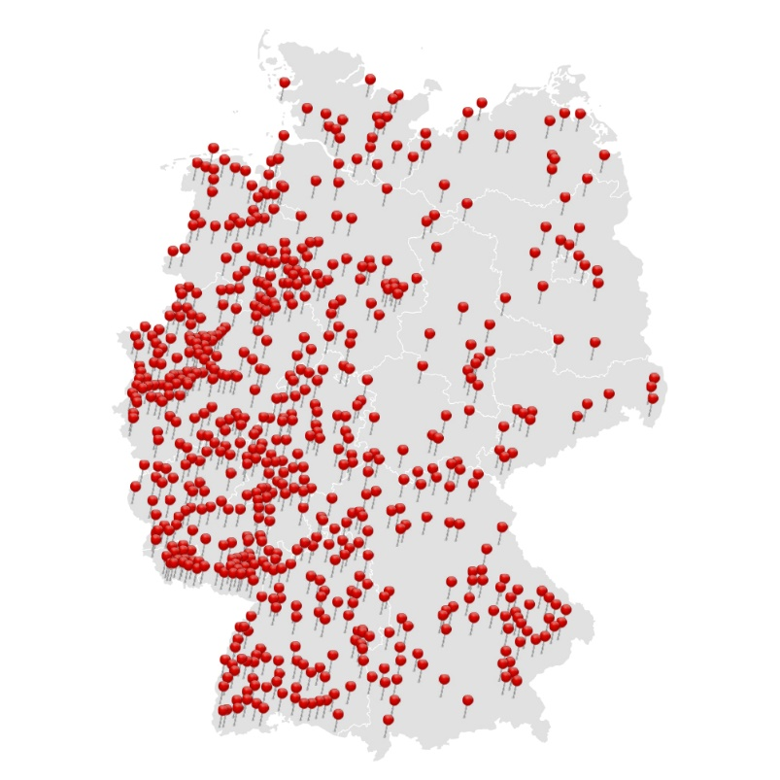
Bildunterschrift: Die Karte „illegale Altreifenablagerungen“ der Initiative ZARE.

